**Вариант 3**

Составьте программу рисования узора, показанного на рисунке. Количество повторений элементов узора по вертикали и горизонтали задаётся пользователем.

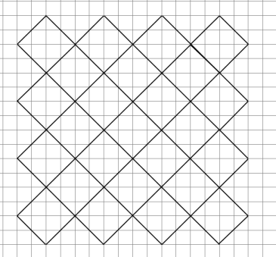

**Вариант 4**

Составьте программу рисования узора, показанного на рисунке. Количество повторений элементов узора по вертикали и горизонтали задаётся пользователем.

